# 广东省民宿管理暂行办法

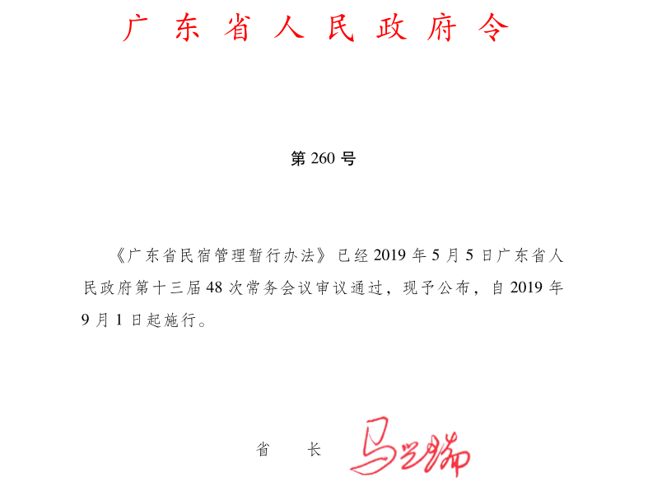

**广东省民宿管理暂行办法**

**第一章　总则**

**第一条**　为了规范民宿经营管理，保障旅游者与经营者合法权益，促进民宿业持续健康发展，盘活城乡闲置资源，推动乡村振兴，根据《中华人民共和国旅游法》《广东省旅游条例》等有关法律、法规规定，结合本省实际，制定本办法。

**第二条**　本办法适用于本省行政区域内民宿的经营活动及其监督管理。

　　本办法所称民宿，是指城镇和乡村居民利用自己拥有所有权或者使用权的住宅或者其他条件开办的，民宿主人参与接待，为旅游者提供体验当地自然景观、特色文化与生产生活方式的小型住宿设施。

**第三条**　民宿管理遵循政策引导、便利准入、加强监管、行业自律的原则。

**第四条**　县级以上人民政府应当建立民宿发展的统筹协调工作机制，负责民宿发展重大问题决策以及协调处理。

　　旅游主管部门负责民宿发展统筹协调日常工作，推动制定民宿相关服务标准，开展民宿宣传推广，指导开展民宿经营管理业务培训。

　　治安主管部门负责民宿的日常治安管理工作，指导民宿经营者安装、维护治安管理信息系统，配置必要的安全技术防范设施。

　　消防部门依法对民宿经营者遵守消防安全管理规定的情况实施监督检查，指导开展民宿消防安全隐患整治和民宿消防安全培训工作。各地级以上市消防部门可以在国家消防技术要求基础上，制定当地民宿消防安全技术要求。

　　市场监督管理部门负责办理民宿经营主体的商事登记，引导民宿经营者诚实守信、公平竞争，维护市场秩序。

　　城乡建设、规划、卫生行政、生态环境等主管部门按照各自职责，负责民宿经营的相关指导和监督工作。

**第五条**　乡镇人民政府、街道办事处应当协助有关部门开展民宿监督管理工作。

**第六条**　鼓励建立民宿行业协会，支持民宿行业协会发挥行业自律和专业服务功能。民宿行业协会应当接受行业管理部门的业务指导，制定服务规范，参与民宿等级的评定与复核，为会员提供信息咨询、产品推广、培训交流、争议协调等服务。

**第七条**　支持在具有旅游资源的乡村发展民宿。鼓励农户、村集体经济组织和具有专业化经营能力的经济组织等，采用自主经营、租赁、联营等方式，参与乡村民宿经营管理。

　　对位于景区周边、特色旅游村镇、历史文化街区、南粤古驿道等区域，生态环境良好、人文特色鲜明的民宿聚集地，县级以上人民政府可以给予相应的政策扶持，引导民宿规范有序发展。

**第八条**　县级以上人民政府应当根据旅游发展规划和专项规划，加强对民宿经营管理的引导；有条件的县（市、区）、乡镇（街道）可以组织编制民宿发展规划。

**第二章　开办要求和程序**

**第九条**　民宿客房规模参照《旅游民宿基本要求与评价》（LB/T 065-2017）执行，单幢建筑的客房数量应当不超过14间（套）。单幢建筑客房数量超过前述规模的经营接待旅客住宿的场所，应当依照旅馆业相关法律、法规或者规章进行管理。

　　对利用围龙屋、四角楼等特色建筑或者其他条件开办的民宿，有关地级以上市人民政府可以结合当地实际，在相应提高消防安全技术要求的前提下，适当放宽前款规定的民宿规模要求。

**第十条**　民宿选址应当符合空间规划的相关规定，并应当避开易发山洪、泥石流等自然灾害的高风险区域。

**第十一条**　民宿建筑应当符合国家有关房屋质量安全的标准和要求。

　　改建的民宿建筑，不得破坏建筑主体和承重结构，必要时还应采取加固措施并进行安全鉴定，确保建筑使用安全。

　　民宿建筑风貌应当与当地景观环境相协调。

**第十二条**　位于镇（不包括县城镇）、乡、村庄的，利用村民自建住宅进行改造的民宿，其消防安全要求按照《住房城乡建设部 公安部 国家旅游局关于印发农家乐（民宿）建筑防火导则（试行）的通知》（建村〔2017〕50号）执行。

　　利用其他住宅进行改造的民宿，其场所规模及消防安全要求可以参照前款所述文件执行。

　　利用住宅以外的其他民用建筑进行改造的民宿，其消防安全应当符合《建筑设计防火规范》（GB 50016）要求。

**第十三条**　民宿经营应当符合以下治安管理基本要求：

　　（一）安装治安主管部门认可的民宿住客信息采集系统，按照规定进行住客实名登记和从业人员身份信息登记，并按照要求上报治安主管部门；

　　（二）配备必要的防盗、视频监控等安全技术防范设施。

**第十四条**　民宿应当保持环境卫生整洁，加强卫生管理，公共用品用具要一客一换一消毒，一次性用品用具要一客一换。

　　直接为顾客服务的人员应当持有效健康证明。

**第十五条**　民宿兼营食品销售和餐饮服务的，应当遵守食品安全相关法律、法规、规章以及食品安全相关标准的规定，规范经营，保证食品安全。

**第十六条**　民宿污水不得排入饮用水源，有条件的民宿应当接入污水管网，或者配备必要的污水处理设施。生活垃圾应当分类处理。

**第十七条**　民宿经营者应当自觉遵守法律法规和村规民约，尊重当地民俗，维护环境卫生，创建主客共享、文明和谐的旅游环境。

**第十八条**　民宿经营者应当依法申请商事登记，商事登记机关应当将其申请登记的经营范围登记为“民宿服务”。

　　兼营食品销售和餐饮服务的民宿，应当依法取得食品经营许可。

**第十九条**　开办民宿旅游经营实行登记制度。民宿登记应当遵循便民原则。

　　民宿登记由县级以上人民政府旅游主管部门负责。民宿所在地的乡镇人民政府、街道办事处受旅游主管部门委托，具体办理民宿登记工作。办理民宿登记不得收取费用。

　　民宿登记信息应当与有关监管部门共享。

**第二十条**　民宿登记事项包括：

　　（一） 民宿名称、地址、经营者姓名及联系方式；

　　（二） 民宿建筑面积、建筑层数、客房数量；

　　（三） 民宿建筑权属及类别；

　　（四） 营业执照。

　　从事食品销售、餐饮服务的，还应当提供食品经营许可凭证。

　　民宿经营者应当对其提供的登记事项信息或者材料的真实性负责，不得隐瞒真实情况或者提交虚假材料。

**第二十一条**　民宿经营者应当自领取营业执照之日起20个工作日内，向民宿所在地的乡镇人民政府、街道办事处申请登记，提交民宿登记事项相关信息和材料，并承诺按照本办法规定的民宿开办要求以及相关规范开展经营活动。

　　乡镇人民政府、街道办事处在收到民宿登记申请后，对登记事项相关信息、材料齐全的，当场予以登记，并提供登记回执；对信息、材料不齐全的，应当一次性告知补正。

　　民宿登记事项发生变化的，民宿经营者应当在30日内办理登记事项变更手续。

**第三章　经营规范**

**第二十二条**　民宿经营者应当将营业执照及相关证照置于经营场所显著位置，公开服务项目和服务收费标准，明码标价。

**第二十三条**　民宿经营者应当承担安全生产和消防安全的主体责任，制定安全管理制度和应急预案，依法规范安全管理，履行安全义务。

　　对可能危及住客人身、财产安全的情形，民宿经营者应当向住客作出说明或者警示。

　　台风、暴雨、风暴潮、洪水等预警信号生效期间，可能受影响地区的民宿，应当适时采取停止营业、关闭相关区域、组织人员避险等防灾避险措施。

**第二十四条**　民宿经营者提供的民宿服务信息应当客观、真实，广告宣传必须真实、合法，不得做虚假宣传，不得欺骗和误导消费者。

　　鼓励民宿经营者公开承诺经营规范和服务标准。鼓励行业协会等社会组织开展民宿服务质量与信用评价，引导社会力量参与监督。

**第二十五条**　网络交易第三方平台为民宿经营者提供交易服务的，应当对其实名登记，审查民宿信息的真实性。发现存在虚假信息或者违法行为的，应当停止提供服务。

**第二十六条**　民宿经营者提供汽车租赁、婚纱摄影、垂钓、采摘、旅游商品销售及其他娱乐休闲服务的，应当遵守相关行业管理法律、法规的规定，确保服务安全规范。

**第二十七条**　鼓励民宿经营者投保公众责任险、火灾事故险、雇佣人员人身伤害意外险等商业保险，防范经营风险。

**第四章　服务与监管**

**第二十八条**　各级人民政府应当根据当地民宿发展需要，统筹完善基础设施和公共服务设施建设。

**第二十九条**　县级以上人民政府有关主管部门应当引导和支持民宿经营者按照国家标准、行业标准、地方标准规范经营管理。

**第三十条**　县级以上人民政府旅游主管部门应当将民宿宣传推广纳入年度旅游宣传推广计划，支持培育地方民宿品牌，开展民宿产品推介活动，更新发布民宿名录。

**第三十一条**　县级以上人民政府旅游、治安、消防、市场监督管理等有关主管部门，应当加强对民宿经营管理和服务人员的专业技能、安全防范、经营管理等培训，提升从业人员服务技能、安全防范意识和应急处置能力，培育专业化民宿人才队伍。

**第三十二条**　乡镇人民政府、街道办事处在日常巡查中，发现辖区内民宿未依法登记的，应当督促民宿经营者及时登记；发现民宿经营者无照经营或者存在其他违法经营行为的，应当及时报告有关监管部门依法查处。

**第三十三条**　县级以上人民政府旅游、治安、消防、市场监督管理等有关主管部门应当加强对民宿经营活动的监督检查，及时查处民宿经营违法行为，对民宿严重违法经营行为等相关监督检查信息予以通报，必要时可在本辖区政府网站或者主要媒体向社会公告。

**第五章　法律责任**

**第三十四条**　违反本办法第十三条规定，不按照规定安装使用治安主管部门认可的民宿住客信息采集系统的，由县级以上人民政府治安主管部门责令限期改正；逾期不安装的，对单位处1000元以上5000元以下罚款，对个人处500元以上1000元以下罚款。

　　不按照规定对住客进行实名登记并及时上报的，责令限期改正；逾期不改正的，对单位处1000元以上2000元以下罚款，对个人处200元以上500元以下罚款。

**第三十五条**　违反本办法第十八条第一款规定，未依法取得营业执照而开展民宿经营的，由县级以上人民政府市场监督管理部门按照《无证无照经营查处办法》有关规定进行处罚。

　　违反本办法第十八条第二款规定，未依法取得食品经营许可而开展食品销售或者餐饮服务的，由县级以上人民政府市场监督管理部门按照《中华人民共和国食品安全法》《广东省食品安全条例》等有关法律、法规规定进行处罚。

**第三十六条**　违反本办法第二十条、第二十一条规定，办理民宿登记时提供虚假信息、材料的，或者未按照规定程序办理登记的，由县级以上人民政府旅游主管部门责令限期改正；逾期不改正的，对单位处1000元以上5000元以下罚款，对个人处500元以上1000元以下罚款。

**第三十七条**　民宿有关监督管理部门及其工作人员违反本办法规定，滥用职权、玩忽职守、徇私舞弊的，由监察机关依法给予处分；构成犯罪的，依法追究刑事责任。

**第三十八条**　违反本办法规定，本办法未设定处罚，但按照其他法律、法规、规章规定应当给予处罚的，从其规定。

**第六章　附则**

**第三十九条**　本办法施行之前已开展民宿经营的，应当自本办法施行之日起90日内依照本办法有关规定申请民宿登记。

**第四十条**　本办法自2019年9月1日起施行。